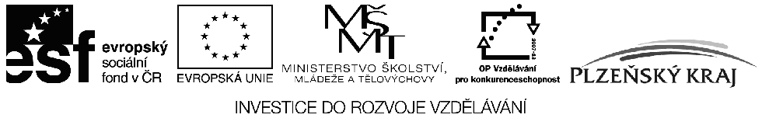

VÝSLEDKY VÝBĚROVÉHO PROCESU ŽÁDOSTÍ O POSKYTNUTÍ FINANČNÍ PODPORY Z OP VK PŘEDLOŽENÝCH V RÁMCI 1. KOLA VÝZVY PLZEŇSKÉHO KRAJE – OBLAST PODPORY 1.1 ZVYŠOVÁNÍ KVALITY VE VZDĚLÁVÁNÍ V PLZEŇSKÉM KRAJI II

Seznam vybraných projektů k financování

Registrační číslo projektu | Název projektu | Žadatel | IČ | Schválená finanční podpora v Kč
CZ.1.07/1.1.30/01.0006 | Zavádění inovativních technických výukových modulů do odborného výcviku a přírodovědných předmětů na SOU Domažlice | Střední odborné učiliště Domažlice, Prokopa Velikého 640 | 18230083 | 5.565.912,64
CZ.1.07/1.1.30/01.0008 | Praktické moderní výukové moduly v elektrotechnice, elektronice a automatizaci | Střední odborné učiliště elektrotechnické, Plzeň, Vejprnická 56 | 69456330 | 9.649.131,00
CZ.1.07/1.1.30/01.0004 | Zvyšování kvality a atraktivity oborů cukrář a opravář zemědělských strojů na SŠ Horažďovice | Střední škola Horažďovice, Blatenská 313 | 00077631 | 2.426.201,63
CZ.1.07/1.1.30/01.0038 | Automatizace výrobních procesů ve strojírenství a řemeslech | Střední průmyslová škola strojnická a Střední odborná škola profesora Švejcara, Plzeň, Klatovská 109 | 69457425 | 7.810.803,93
CZ.1.07/1.1.30/01.0002 | Řemeslo očima žáků | PYRGOS, s.r.o. | 61774723 | 9.445.000,32
CZ.1.07/1.1.30/01.0011 | Podporou technického a přírodovědného vzdělávání ke zvýšení motivace žáků | Střední škola informatiky a finančních služeb, Plzeň, Klatovská 200G | 00574406 | 3.673.920,91
CZ.1.07/1.1.30/01.0029 | Modernizace výuky technologie, odborné praxe a měření ve strojírenství | Střední průmyslová škola strojnická a Střední odborná škola profesora Švejcara, Plzeň, Klatovská 109 | 69457425 | 3.912.978,92
CZ.1.07/1.1.30/01.0021 | Duhová škola – inovace výchovně vzdělávací strategie ZŠ Kaznějov | Základní škola Kaznějov, okres Plzeň – sever, p.o. | 60611014 | 5.928.270,67
CZ.1.07/1.1.30/01.0016 | Technika ve škole | Základní škola Stříbro, Mánesova 485, p.o. | 70937605 | 3.633.601,66
CZ.1.07/1.1.30/01.0032 | Podpora technických dovedností žáků Plzeňského kraje | Regionální hospodářská komora Plzeňského kraje | 48365556 | 7.954.178,32

